«Հայաստանի Հանրապետության Լոռու մարզի Ստեփանավանի համայնքապետարանի աշխատակազմ» համայնքային կառավարչական հիմնարկի կարիքների համար համակարգիչների, տպիչների և ցանցային սվիչների ձեռքբերում

Հ/Հ | Ապրանքի անվանումը | Տեխնիկական բնութագիր
1 | Նոթբուք | Պրոցեսոր Intel Core i3-11XXXX (առավելագույն հաճախությունը Turbo ռեժիմում առնվազն 4.1 GHz, 6 MB cache) օպերատիվ հիշողություն 8GB/DDR4 - SDRAM SSD Կոշտ սկավառակ 256 GB PCIe® NVMe™ Value M.2 SSD Տեսաքարտ Intel® UHD Graphics Էկրանի անկյունագիծ 15.6" diagonal, FHD (1920 x 1080), IPS այլ առանձնահատկություններ վեբ տեսախցիկ՝ 720p HD camera; Camera, առնվազն՝ 1x microSD (Supports SD, SDHC, SDXC.), 3x Super Speed USB Type-A 5Gbps signaling rate, 1x USB 3.1 Type-C Gen 1, 1x USB 3.1 Gen 1, 1x USB 3.0 (charging), 1x HDMI 1.4b, Realtek 802.11a/b/g/n/ac (2x2) Wi-Fi® and Bluetooth® 5 combo, 1x RJ-45, 1x headphone/microphone combo Մարտկոցի աշխատաժամանակը՝ առնվազն 8 ժամ։ Երաշխիքային սպասարկում առնվազն 1 տարի: Արտադրողի կողմից երաշխավորված առնվազն մեկ պաշտոնական երաշխիքային սպասարկման կենտրոնի առկայություն ՀՀ-ում ։  Մատակարարված ապրանքը պետք է լինի նոր՝ չօգտագործված: Ապրանքի տեղափոխումը, բեռնաթափումը իրականացնում է: Մատակարարը իր միջոցներով և իր հաշվին:
2 | Համակարգիչ | Պրոցեսորը՝ առնվազն Intel® Core™i3 Processor կամ համարժեք պրոցեսոր, պրոցեսորի հովացուցիչ՝ Cooler Master Hyper 212 Spectrum կամ համարժեք, մայրական սալիկը՝ Asus Z590-P կամ համարժեք, օպերատիվ հիշողությունը՝ առնվազն DDR4 8 Գբ, կոշտ սկավառակը` առնվազն 500 Գբ կամ համարժեք, սնուցման բլոկը՝ առնվազն 550վտ, իրանը՝ Thermaltake Versa H22 կամ համարժեք, տեղադրված օպտիկական սարք, իրանը՝ Thermaltake Versa H22 կամ համարժեք, օպերացիոն համակարգը՝ լիցենզիոն Windows 10 pro 64 bit (լիցենզիոն բանալիները պետք է տրամադրվեն համակարգչի հետ): Համակարգչային USB մկնիկ՝ լարի երկարությունը առնվազն 1,4մ և համակարգչային Genius կամ համարժեք ստեղնաշար: Սարքավորումների սնուցումը՝ 220-240Վոլտ/50-60Հերց, խրոցները` երկբևեռ: Ապրանքը պետք է լինի չօգտագործված (նոր):  Երաշխիքային ժամկետը՝ նվազագույնը 2 տարի: Ապրանքը պիտի ունենա երաշխիքային կտրոն:  Առաքումն ու բեռնաթափումն իրականացվելու է Մատակարարի կողմից:  Համակարգչային մոնիտորը՝ Asus vp 228 կամ համարժեք, մուտքեր VGA , HDMI , Display Port , USB։ Բոլոր սարքավորումների սնուցումը՝ 220Վոլտ/60Հերց, խրոցները` երկբևեռ: Ապրանքը պետք է լինի չօգտագործված (նոր): Երաշխիքային ժամկետը՝ նվազագույնը 2 տարի:Ապրանքը պիտի ունենա երաշխիքային կտրոն:  Առաքումն ու բեռնաթափումն իրականացվելու է Մատակարարի կողմից:
3 | Բազմաֆունկցիոնալ տպիչ | Տեսակը՝ լազերային, սև ու սպիտակ, ֆունկցիոնալությունը՝ տպիչ, սկաներ, պատճենահանում,  . տպիչի տեսակը ` մոնոխրոմ, A4, լազերային  • Սկաների տեսակը՝ գունավոր, ADF  • A4 տպման արագությունը առնվազն 27 էջ/րոպե  • Սկանավորման որակը նվազագույնը 600x600 dpi,  • Աշխատանքային ցիկլերի քանակը՝ ամսական առնվազն 30000 էջ տպելու հնարավորությամբ,  • Ցանցային միացման հնարավորություն LAN, RJ 45  • Կոմունիկացիոն հնարավորությունը նվազագույնը USB 2.0  • Օպերացիոն համակարգերի հետ համատեղելիությունը առնվազն Windows 7, 8, 8.1, 10, Mac OS  • USB միացման լար նվազագույնը 1.5 մետր  Ապրանքը պետք է լինի չօգտագործված (նոր):Երաշխիքային ժամկետը՝ նվազագույնը 180 օրացույցային օր։ Ապրանքը պիտի ունենա երաշխիքային կտրոն:Ապրանքի տեղափոխումը, բեռնաթափումը իրականացնում է Մատակարարը իր միջոցներով և իր հաշվին:
4 | Ցանցային սվիչ/8 վարդականոց/ | Սվիչ, բնիկների քանակը 8, մուտքերի տեսակը Gigabit ethernet, ամրացման տեսակը Սեղանի/Մոնտաժվում է 19” պահարանի մեջ, արագությունը 10/100/1000 mgbs/նկարը կցված է/ :  Մատակարարված ապրանքը պետք է լինի նոր՝ չօգտագործված: Ապրանքի տեղափոխումը, բեռնաթափումը իրականացնում է Մատակարարը իր միջոցներով և իր հաշվին: Ապրանքի համար սահմանվում է երաշխիքային ժամկետ՝ պատվիրատուի կողմից ապրանքն ընդունվելու օրվան հաջորդող օրվանից 365 օրացուցային օր:
5 | Ցանցային սվիչ/24 վարդականոց/ | Սվիչ, բնիկների քանակը 24, մուտքերի տեսակը Gigabit ethernet, ամրացման տեսակը Սեղանի/Մոնտաժվում է 19” պահարանի մեջ, արագությունը 10/100/1000 mgbs /նկարը կցված է/ : Մատակարարված ապրանքը պետք է լինի նոր՝ չօգտագործված: Ապրանքի տեղափոխումը, բեռնաթափումը իրականացնում է Մատակարարը իր միջոցներով և իր հաշվին: Ապրանքի համար սահմանվում է երաշխիքային ժամկետ՝ պատվիրատուի կողմից ապրանքն ընդունվելու օրվան հաջորդող օրվանից 365 օրացուցային օր:
Մատակարարը պետք է ներկայացնի նաև առաջարկվող ապրանքի ապրանքային նշանը, ֆիրմային անվանումը, մակնիշը և արտադրողի անվանումը :
Ապրանքների ձեռքբերման ժամկետ է սահմանվում պայմանագրի կնքման օրվանից մինչև 31.05.2022թ. ընկած ժամանակահատվածը:

ՎՃԱՐՄԱՆ ԺԱՄԱՆԱԿԱՑՈՒՅՑ
Ապրանքի
հրավերով նախատեսված չափաբաժնի համարը | գնումների պլանով նախատեսված միջանցիկ ծածկագիրը` ըստ ԳՄԱ դասակարգման (CPV) | անվանումը | դիմաց վճարումները նախատեսվում է իրականացնել 2022թ-ին` ըստ ամիսների, այդ թվում**
 |  |  | հունվար | փետրվար | մարտ | ապրիլ | մայիս | հունիս | հուլիս | օգոստոս | սեպտեմբեր | հոկտեմբեր | նոյեմբեր | դեկտեմբեր | Ընդամենը
1 | 30211200 | Նոթբուք |  |  |  |  | 100% | 100% | 100% | 100% | 100% | 100% | 100% | 100% | 100%
2 | 30211220 | Համակարգիչ |  |  |  |  | 100% | 100% | 100% | 100% | 100% | 100% | 100% | 100% | 100%
3 | 30239130 | Բազմաֆունկցիոնալ տպիչ |  |  |  |  | 100% | 100% | 100% | 100% | 100% | 100% | 100% | 100% | 100%
4 | 32421200 | Ցանցային սվիչ/8 վարդականոց/ |  |  |  |  | 100% | 100% | 100% | 100% | 100% | 100% | 100% | 100% | 100%
5 | 32421200 | Ցանցային սվիչ/24 վարդականոց/ |  |  |  |  | 100% | 100% | 100% | 100% | 100% | 100% | 100% | 100% | 100%

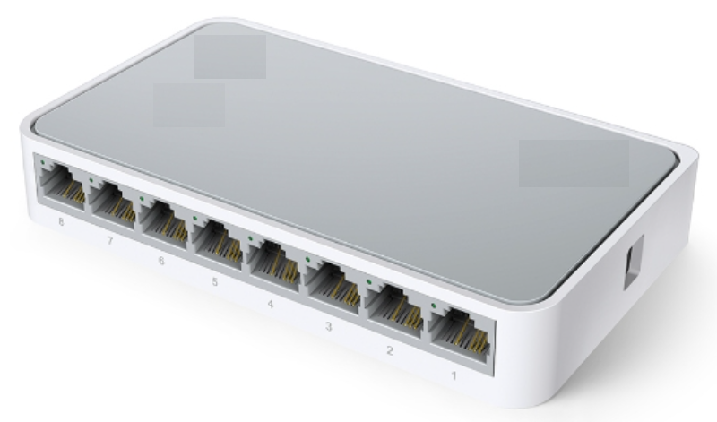
Ցանցային սվիչ/8 վարդականոց/

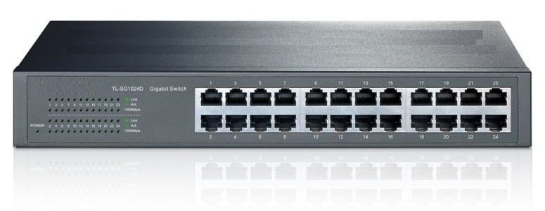
Ցանցային սվիչ/24 վարդականոց/

